**Lista de Exercícios**

1) Escreva os números abaixo em notação cientifica.

a) A distância média entre o Sol e a Terra é de 149 600 00Km

b) A massa do Sol é de aproximadamente1 989 000 000 000 000 000 000 000 000 000 Kg

c) O diâmetro do Sol é 1 390 000 Km.

d) A velocidade da luz é de aproximadamente 300 000 000 m/s

e) O raio de um átomo é de 0,00000000005 mm.

2) Considere os três comprimentos seguintes:

A= 0, 521 km B= 5, 21x10-2m C=5,21x10-6 mm

a) Escreva esses comprimentos em ordem crescente. b) Determine a razão C/B (ou C dividido por B).

3) A carga de um elétron é - 0,00000000000000000016C. Escreva esse número em notação científica.

4) Qual a resposta correta A, B ou C?

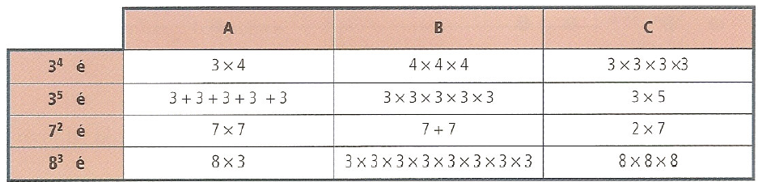

5) Escreva sob a forma de uma única potência.

a) 48÷42= b) a) 65÷36=

c) 10000÷10= c) a) 498÷72=

6) Efetue a adição 7,77x10-2 + 2,175x101 + 1,1x103.

7) Efetue a subtração 3,987x105 - 9,51x106.

8) (Questão Bônus) A massa do sol é cerca de 1,99x1030kg. A massa do átomo de hidrogênio, constituinte principal do sol é 1,67x10-27kg. Quantos átomos de hidrogênio há aproximadamente no sol?